本视频讲述了股票交易中的“单针下30”补票战法及趋势持仓策略。核心强调该战法仅适用于斜率35-60度的主升浪，通过缩量回调寻找上车点，并配合“放飞”仓位管理以克服心态波动。同时辨析了主升浪与反弹的区别，反对后视镜思维，主张根据市场阶段和个人性格选择超短或长线策略，构建完整交易体系。
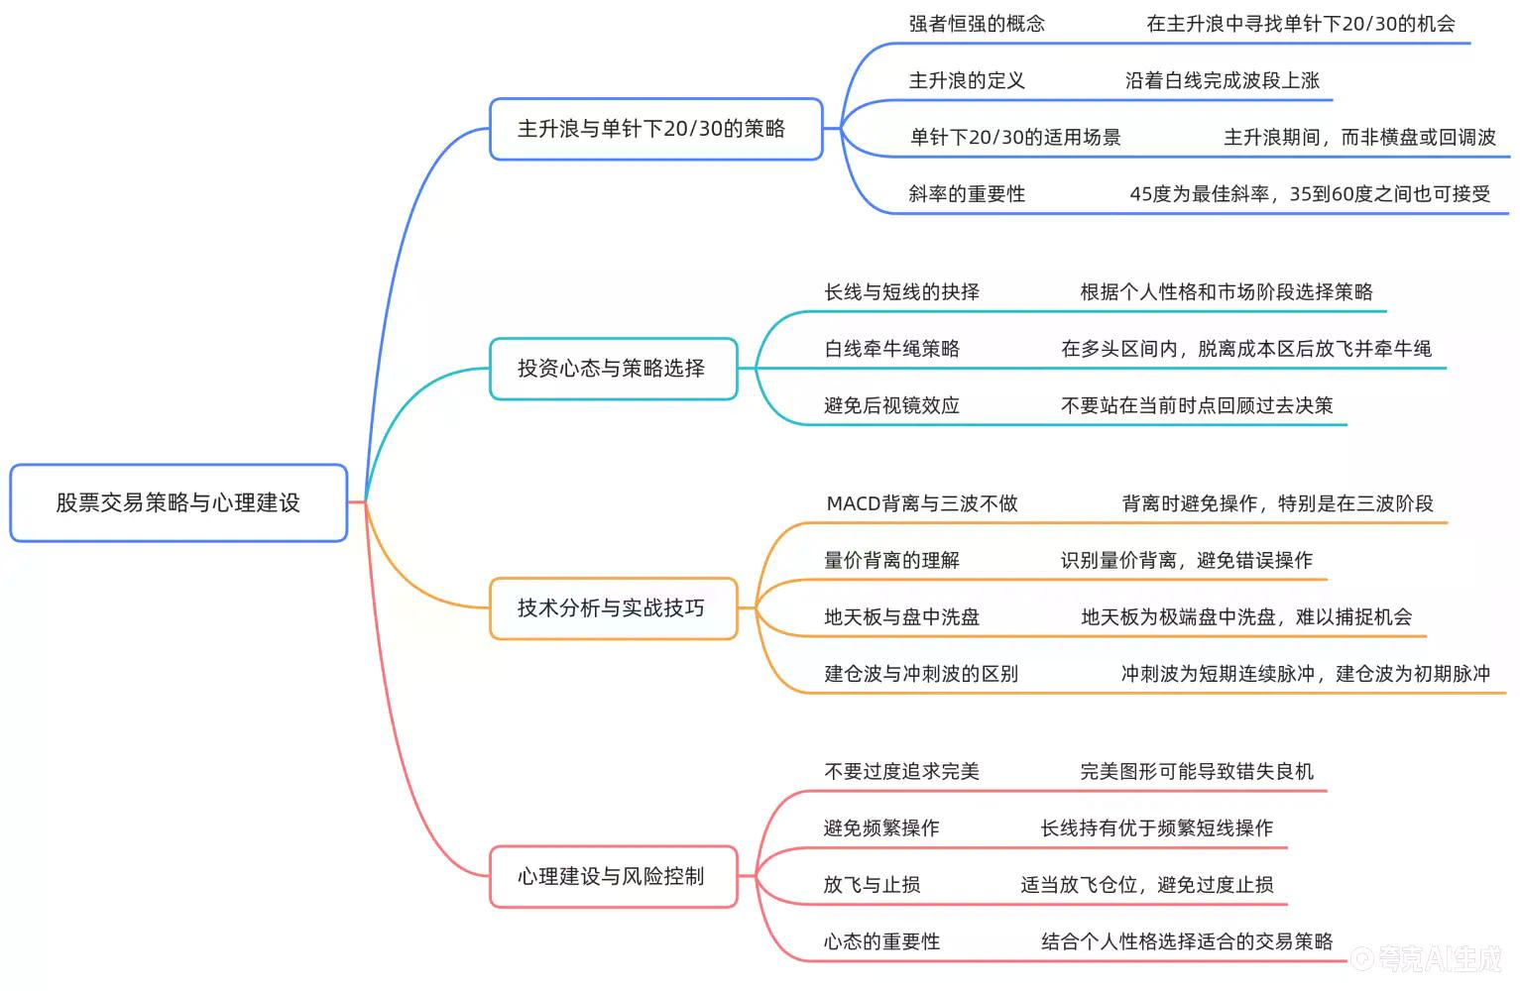
- 图形陷阱与主力意图分析
  - 警惕过于完美的图形（如360度反转），这往往是主力诱多行为，导致股价随后大幅下跌。
  - 真正的突破不会轻易回踩，若出现剧烈波动且形态完美，需防备“巴掌骗人”的陷阱。
- 波段操作与MACD背离处理
  - 三波不做原则：在低位可尝试参与，但若出现顶背离，即便作为B1买点介入，后续若无法突破白线并带动K线上涨，极易导致利润回吐。
  - 理想走势：B1后接B2，必须伴随有效突破，白线翻向上方，K线与白线同步上行，此为最佳形态。
  - 二次进场逻辑：第二波机会通常出现在MACD金叉后的二次启动波段，若位置过低则缺乏安全性。
- 典型案例解析：三角形整理与倍量启动
  - 形态特征：建仓后缩量接近半量，随后严重缩量，再次于三角形整理末端放量出现倍量柱，为极佳买点。
  - 实战应对：面对盘中剧烈震荡（如跌停拉回），若已“放飞”部分仓位，可依托白线持股；若未减仓，易因恐慌在低点卖出，错失后续涨幅。
  - 仓位管理：建议分配10%-20%仓位，通过“放飞”三分之一或一半仓位，降低心理压力，从而拿住剩余筹码享受主升浪。
- “单针下30/20”补票战法详解
  - 核心定义：在主升浪趋势中，利用日线级别的单针下探20或30日均线进行“补票”上车，而非抄底。
  - 适用环境：
    - 必须处于主升浪期间，即白线之上流畅上涨、不断创新高的走势。
    - 趋势斜率应在35度至60度之间，45度为最完美形态。
    - 禁止在横盘区间或下降通道中使用，此类情况下的单针多为无效回调或反弹结束信号。
  - 识别要点：
    - 红线代表主力资金，白线代表跟风盘。洗盘即红线将白线洗出。
    - 需结合量能，高位缩量回调后出现单针，且未出现S1（见顶信号）。
    - 区分主升浪与反弹：主升浪创新高，反弹则高点逐步降低或无法突破前高。
- 风险警示与参数优化
  - 参数设置：标准参数为80/20或85/30，若选股范围过窄可调整为70/30，但需确保标的强势。
  - 底层逻辑：长线资金未撤离，短线获利盘清洗，表现为KDJ勾头向下但整体缩量回调，前方未见顶。
  - 操作禁忌：避免在冲刺波（连续脉冲式上涨）或斜率过高（>60度）的个股中使用，以防“A杀”快速下跌。
- 交易哲学与策略选择
  - 反对后视镜思维：不应基于已知结果（如过去一段时间的暴涨）来质疑当下的策略选择（如长线持有vs超短交易）。
  - 策略一致性：投资者需根据自身性格和市场阶段做出抉择：
    - 超短/砖形图：适合纪律性强、能严格执行“红进绿出”或“四块砖”规则的投资者。
    - 长线/白线牵牛绳：适合能忍受波动、依托白线趋势持有的投资者。
  - 综合方案：在多头市场中，可利用砖形图迅速脱离成本区后“放飞”部分仓位，剩余仓位沿白线持有，结合少妇战法（BBI线上持股）以获取舒适收益。
- 教学体系回顾与总结
  - 进阶路径：从基础的“红砖进、绿砖走”纪律训练，到“数四块”形态识别，最终融入大趋势框架中寻找起始点。
  - 心态建设：交易最难在于知行合一，需理解每种策略背后的适用条件（如空头区间严止损，多头区间给容错）。
  - 结语：强调交易体系的个性化，鼓励投资者在理解逻辑基础上优化指标，只服务于能听懂并执行有缘人。
（内容由AI生成）

